Introduction
Programme des TPs :
- TP1 : Introduction à Git et GitLab ;
- TP2 : Suivi du mini projet collaboratif ;
- TP3 : TP tests unitaires ;
- TP4-6 : Réunions et projet et évaluation par les chargés de TP.
Un conduite pré-professionnalisant
Objectifs :
- Ce cours vise à nous préparer au métier de développeur ;
- Savoir : Qu’est-ce que le cycle de vie d’un logiciel ?
- Savoir-faire : Comment développer un logiciel ?
  - Méthodes d’organisation ;
  - Outils logiciels.
- Savoir-être : Comment se comporter comme un développeur ?
Dans votre cursus :
- On va appliquer ces compétences dans le cours « projet » du S4 ;
- Ce cours sera complété par « Génie logiciel » en L3/Master ;
- Des compétences utiles pour tous les cours, les stages et pour notre futur métier.
Le développement logiciel
Qu’est-ce qu’un logiciel ?
Définition : Un logiciel est un ensemble de composants servant à faire fonctionner un système informatisé. Ces composants incluent (liste non exhaustive) : le code source, les outils de compilation, la documentation du système, la documentation utilisateur, les conditions d’utilisation, la licence, les méta-informations de diffusion et de déploiement, les fichiers de configurations, …
Point essentiel : Un logiciel a également des utilisateurs.
Définition : Le développement logiciel est une activité dont l’objectif est de construire un logiciel de qualité qui répond aux besoins de ses utilisateurs. (Building the right system right.)
L’ingénierie à la rescousse
La notion de projet d’après AFNOR : Processus unique, qui consiste en un ensemble d’activités coordonnées et maîtrisées comportant des dates de début et de fin, entrepris dans le but d’atteindre un objectif conforme à des exigences spécifiques, incluant des contraintes de délais, de coûts et de ressources.
La terminologie de la gestion de projet
- Client : Le client ou maître d’ouvrage est l’organisation qui commande les travaux.
- Fournisseur : Le fournisseur ou maître d’œuvre est l’organisation qui exécute les travaux.
- Phase d’un projet : Un projet est une succession de phases. Chaque phase est constituée d’un objectif, d’une spécification, d’une documentation contractuelle, de livrable et d’une revue.
Hypothèses : L’organisation réduit les risques et permet d’optimiser les ressources humaines et matérielles.
L’ingénierie du logiciel
Quelles sont les spécificités du développement logiciel ?
- Le logiciel est un objet abstrait dont la complexité n’est pas limitée par des contraintes matérielles (fortes) ;
- Le logiciel est un objet en constante évolution. Tant qu’il a des utilisateurs, il est amené à évoluer ou à être adapté à l’environnement qui l’entoure ;
- Le logiciel est utilisé par des utilisateurs non-informaticiens. L’intuition de ce qui est faisable ou pas, avec un logiciel n’est pas la chose la mieux partagée au mode ;
- Le logiciel est d’une nature très variée. Construire une application web moderne est très différent du développement d’un logiciel embarqué dans un avion. Il existe une méthodologie adaptée à chaque type de logiciel.
Les grandes phases du développement d’un logiciel
- Explication des besoins : Quel problème cherche-t-on à résoudre ?
- Conception : Comment pense-t-on résoudre ce problème ?
- Implémentation : Comment le résout-on effectivement ?
- Validation : Était-ce vraiment le bon problème ? en le cas échéant, est-ce une bonne solution ?
Qu’est-ce qu’un bon logiciel ?
Un bon logiciel est :
- Maintenable : Il doit pouvoir évoluer ;
- Sûr et sécurisé : Il doit fonctionner comme prévu et ne doit causer aucun dommage ;
- Efficace : Il doit utiliser les ressource (temps, électricité, …) avec parcimonie ;
- Acceptable : Il doit être adapté aux utilisateurs pour lesquels il a été conçu.
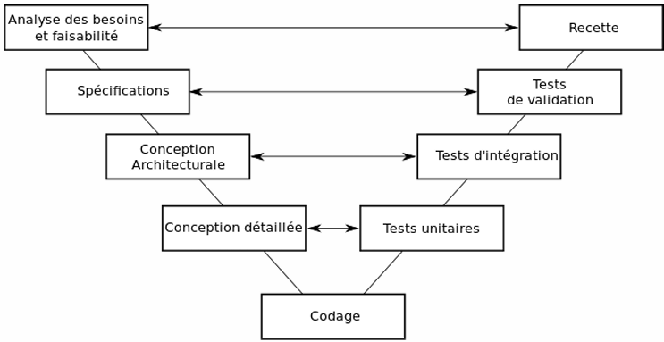
Méthodes traditionnelles : Cycles en V

La transition entre étapes est conditionnée par la production d’un document.
Méthodes de la famille Agile
- La plus haute priorité est de satisfaire le client en livrant rapidement et régulièrement des fonctionnalités à grande valeur ajoutée ;
- Accueillir positivement les changements de besoins, même tard dans le projet ;
- Livrer fréquemment un logiciel opérationnel avec des cycles de quelque semaines à quelque mois et une préférence pour les plus courts ;
- Les utilisateurs ou leurs représentants et les développeurs doivent travailler ensemble quotidiennement tout au long du projet ;
- Réaliser les projets avec des personnes motivées. Fournir l’environnement et le soutien dont elles ont besoin et faire confiance pour atteindre les objectifs fixés.
- Privilégier la co-location de toutes les personnes travaillant ensemble et le dialogue en face à face comme méthode de communication ;
- Un logiciel opérationnel est la principale mesure de progression d’un projet ;
- Les processus agiles encouragent un rythme de développement soutenable. Ensemble, les commanditaires, les développeurs et les utilisateurs devraient être capable de maintenir indéfiniment un rythme constant ;
- Une attention continue à l’excellence technique et à un bon design ;
- La simplicité – c’est-à-dire l’art de minimiser la quantité de travail inutile – est essentielle ;
- Les meilleures architectures, spécifications et conceptions émergent d’équipes autoorganisées. A intervalles réguliers, l’équipe réfléchit aux moyens possibles pour devenir plus efficace. Puis elle s’adapte et modifie son mode de fonctionnement en conséquence.
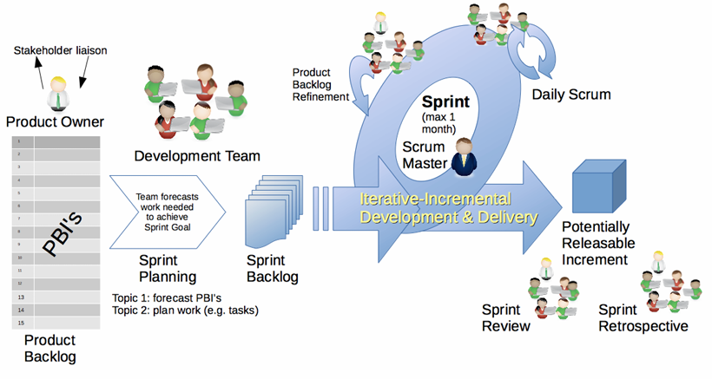
Scrum
Grands principes du génie logiciel
Pour concevoir un bon logiciel, il faut être attentif à :
- Abstraction : Trouver les concepts pertinents ;
- Encapsulation : Cacher les détails d’implémentation ;
- Modularité : Séparer les responsabilité des composants ;
- Hiérarchiser : Ordonner les abstractions.
Ces principes seront introduits dans ce cours sur des exemples. Leur étude se fera en Master.
Fonctionnement du cours
Mises en situation professionnelle
- Vous allez être plongés dans un projet qui suit un processus (inspiré de) Scrum ;
- Vous êtes membres d’une équipe de développement de 5-6 personnes ;
- Les rôles de « product owner » et de « scrum master » seront joués par l’un d’entre nous (à tour de rôle) et parfois par l’enseignant ;
- Les séances de TP sera le lieu de réunion pour l’équipe et d’évaluation par les enseignants ;
- Le projet sera commun avec le cours de POO ;
- L’architecture du logiciel et la qualité du code seront évaluées principalement par l’équipe du cours de POO ;
- La méthodologie, la maîtrise des outils, la qualité des tests et de la documentation et le comportement professionnel évalués principalement par l’équipe de ce cours.
Ce que l’on attend :
Originalité du cours : On sera évalués en partie sur notre comportement professionnel.
- Communiquer :
  - Exprimer ses difficultés pour obtenir de l’aide ;
  - Proposer des solutions en prenant en compte l’interlocuteur ;
  - Extraire des connaissances d’un expert ;
  - Expliciter les besoins d’un client.
- Collaborer :
  - Agir conformément à son rôle ;
  - Mettre de son côté son ego ;
  - Reconnaître ses erreurs ;
  - Accepter les compromis ;
  - Accepter les choix de l’équipe même s’ils sont en contradiction avec ses convictions ;
  - Savoir faire des critiques constructives.
- S’impliquer :
  - Être force de proposition ;
  - Défendre ses opinions ;
  - Être sensible au bon fonctionnement du projet (et donc de l’équipe).
- S’organiser :
  - Evaluer sa productivité ;
  - Expliciter ses tâches à réaliser ;
  - Travailler en temps limiter ;
  - Donner une priorité plus forte à ce qui est important et risqué.
Mais concrètement, on saura évalués sur :
- L’utilisation effective des outils présentes (d’après la trace laissée sur gitlab) ;
- L’avancement final du projet (d’après le rendu final et la soutenance) ;
- Les connaissances acquises (d’après votre note au contrôle final).
Gestion d’historique avec Git
Le problème de la gestion de versions
Comment faire pour modifier les fichiers d’un projet ?
Le problème :
- Les fichiers sont partagés entre les membres de l’équipe ;
- Les développeurs font des modifications concurrentes sur ces fichiers ;
- On ne veut perdre le travail de personne ;
- Peut-être que certaines modifications doivent être annulées ;
- La gestion de projet demande une traçabilité des modifications.
Les mauvaises réponses
- S’envoyer $projetv1.zip$, $…$, $projetv43242.zip$ par email ;
- Utiliser un espace de stockage partagé (Dropbox, NextCloud, …).
Principe de fonctionnement d’un gestionnaire de versions
Définition : Un système de contrôle de versions (Version Control System, VCS) est outil qui maintient l’ensemble de toutes les modifications effectuées sur un ensemble de fichiers donnés, appelés dépôt (repository en anglais).
Garanties
  - Sauf demande explicite de l’utilisateur, un VCS ne perd aucune modification ;
  - Un VCS détecte les modifications concurrentes et permet la résolution de conflits.
Cas d’usage
  - Historique de ses fichiers (undo possible) ;
  - Système de sauvegarde ;
  - Développement collaboratif.
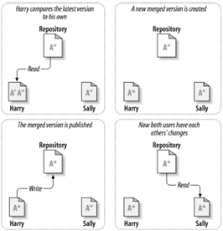
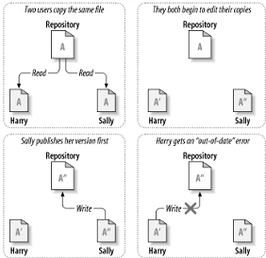
Différents modèles de collaboration
Spécificités de Git
- Git est un gestionnaire de version décentralisé ;
- Cela signifie que chaque utilisateur a son propre dépôt ;
- Les utilisateurs de Git s’échangent des changements ;
- C’est le système de contrôle de version le plus populaire.
Initiation à Git On va maintenant passer à une démonstration des fonctionnalités principales de Git. Cette démonstration ne sera pas suffisante pour que vous maîtrisiez cet outil important.
On doit donc :
  - Rejouer cette démonstration sur notre machine ;
  - Lire la documentation, comme par exemple l’excellent GitBook : Git.
Concepts importants de Git
- $blob$ : Contenus de fichiers sauvegardés par Git ;
- $tree$ : Arborescence de fichiers ;
- $commit$ : Description d’un changement ;
- $sha1$ : Identificateur unique pour tout objet stocké par Git ;
- $branch$ : Séquence de commit caractérisée par un nom.
Installation de Git $sudo apt install git$ (ou tout équivaut sur votre distribution GNU/Linux préférée.) Pour plus d’information : Git.
Configuration de Git $git config --global user.name "Laurent CAI"$ $git config --global.email nom@email.com$ $git config --global code.editor emacs$
Il existe aussi :
  - Des outils/plugins pour intégrer les commandes git à nos environnements de développement : magit pour Emacs, git-vim pour Vim, egit pour Eclipse, …
  - Des environnements de développement dans lesquels git est intégré par défaut : IntelliJ IDEA, Visual Studio Code, …
Avertissement : Quand git est intégré dans une GUI, ce n’est pas toujours évident de savoir quel contrôle lance quelle commande git…
Création de premier dépôt git Pour créer un dépôt git local à notre machine : $git init$.
Clonage d’un dépôt Git Pour créer un dépôt git local à notre machine à partir d’un dépôt existant :
  - En HTTPS : $git clone https://github.com/libgit2/ligbit2$ ;
  - En suivant le protocole : $git clone git@github.com:ocaml-sf/learn-ocaml.git$.
Parenthèse : Qu’est-ce que SSH ?
- Communication cryptée ;
- Authentification ;
- Cryptographie à clé publique
$ssh login@serveur$ ouvre un terminal sur un serveur à travers une communication sécurisée. $⇒$ Peut être utile pour déployer une application !
$ssh-keygen$ permet de créer une clé publique et une clé privée. La clé publique doit être transmise à toute instance qui souhaite vous authentifier. La clé privée ne doit bien sûr jamais être divulguée !
Git add : Pour demander à git de prendre en charge un fichier dans le prochain commit $git add filename$ Avertissement : Tout fichier n’a pas vocation a être en charge par git. Eviter « $git add .$ ».
- Doit être suivi par git : Tout fichier sur lequel vous avez directement travaillé (code source, texte de documentation, …) ;
- Ne doit pas être suivi :
  - Tout fichier automatiquement généré (par le compilateur, par l’IDE, …) ;
  - Ce qui appartient seulement à la configuration locale ;
  - Ce qui est confidentielle (mots de passe, …)
Penser à renseigner le fichier $.gitignore$.
Ignorer des fichiers Des collections de fichiers $.gitignore$ pour différents langages et environnements sont disponibles sur GitHub : GitHub - github/gitignore: A collection of useful .gitignore templates.
Git status : Pour connaître l’état des fichiers du dépôt. $git status$.
Git diff : Pour visualiser les modifications non encore enregistrées. $git diff$.
Git commit : Pour enregistrer les changements effectués sou la forme d’un commit. $git commit$ Ouvrira un éditeur pour écrire un message descriptif du changement. On verra que ce message doit être redirigé avec soin. $git commit -m 'Message'$ permet de fournir le message en ligne de commande. $git commit --ammend$ permet de modifier le message du dernier commit.
Git log : Pour visualiser la lister des commits de la branche courante. $git log$.
Git checkout : Pour remplacer l’arborescence courante par une autre arborescence sauvegardée : $git checkout sha1$ $git checkout --filename$ restaure un fichier dans son état précédent.
Git reset : Pour ne plus considérer un fichier dans le prochain commit. $git reset HEAD fichier$.
Git pull :
Pour se synchroniser avec une branche d’un dépôt : $git pull repository refspec$ récupère les changements du dépôt $repository$ dans la branche $refspec$ et les fusionnent (merge) avec les changements de la branche locale courante.
Si le dépôt a été cloné : $git pull$ récupère les changements de la branche distante correspondant à la branche locale courante du dépôt d’origine.
Et si la fusion est impossible parce qu’il y a un conflit ?
Résolution des conflits
Si deux utilisateurs ont modifié en même temps une même ligne d’un fichier donné, la fusion automatique des changements est impossible.
Git détecte cette situation et produit un message de la forme
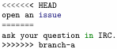
Comme l’indique ce message. Git nous demande de corriger nous-même les conflits. Pour cela, il faut éditer le fichier qui contient un conflit (ici, $filename$) et résoudre.

Les conflits sont repérés dans le fichier par des lignes de la forme suivante :
On distingue deux zones qui correspondent aux deux modifications en conflit. Il nous suffit d’éditer le fichier en supprimant toutes ces lignes et en les remplaçant par le contenu de notre choix.
Une fois ces corrections faites, les commandes : $git commit -m 'Fix conflicts and merge'$ finalisera la fusion des changements sous la forme d’un nouveau $commit$.
Git push
Pour pousser des changements de la branche locale courante dans une branche $refspec$ d’un dépôt $repository$ : $git push repository refspec$.
Pour pousser les changements de la branche locale courante dans la branche amont ($"upstream"$) : $git push$.
Remarques :
  - Si la branche amont a été mise à jour entre temps, il faut d’abord faire un $git pull$ ;
  - Dans un dépôt clmoné, toute branche a une branche amont qui lui correspond dans le dépôt d’origine (appelé $origin$).
Git checkout -b branch :
Pour créer une nouvelle propre branche dans notre dépôt local, faire : $git checkout -b branch-name$ ;
Pour exporter cette nouvelle branche sur un autre dépôt : $git push -u repository branch-name$ ;
Par exemple si notre dépôt est issu d’un clone, faire : $git push -u origin branch-name$ pour pousser la branche $branch-name$ sur le dépôt d’origine.
Autres commandes importantes
Les commandes suivantes pourront aussi nous être utiles :
  - $git rebase$ ;
  - $git pull -rebase$ ;
  - $git revert$ ;
  - $git blame$ ;
  - $git bisect$.
Pour le reste, regarder la documentation !
Conclusion sur le premier cours
Ce qu’il faut retenir avant tout
- Le logiciel, ce n’est pas que le code ;
- Développer, c’est programmer en équipe ;
- Collaborer, cela demande de communiquer ;
- Le développement logiciel a des spécificités ;
- Les méthodes agiles sont des processus adaptés à celles-ci ;
- Un développeur doit maitriser Git et GitLab.

